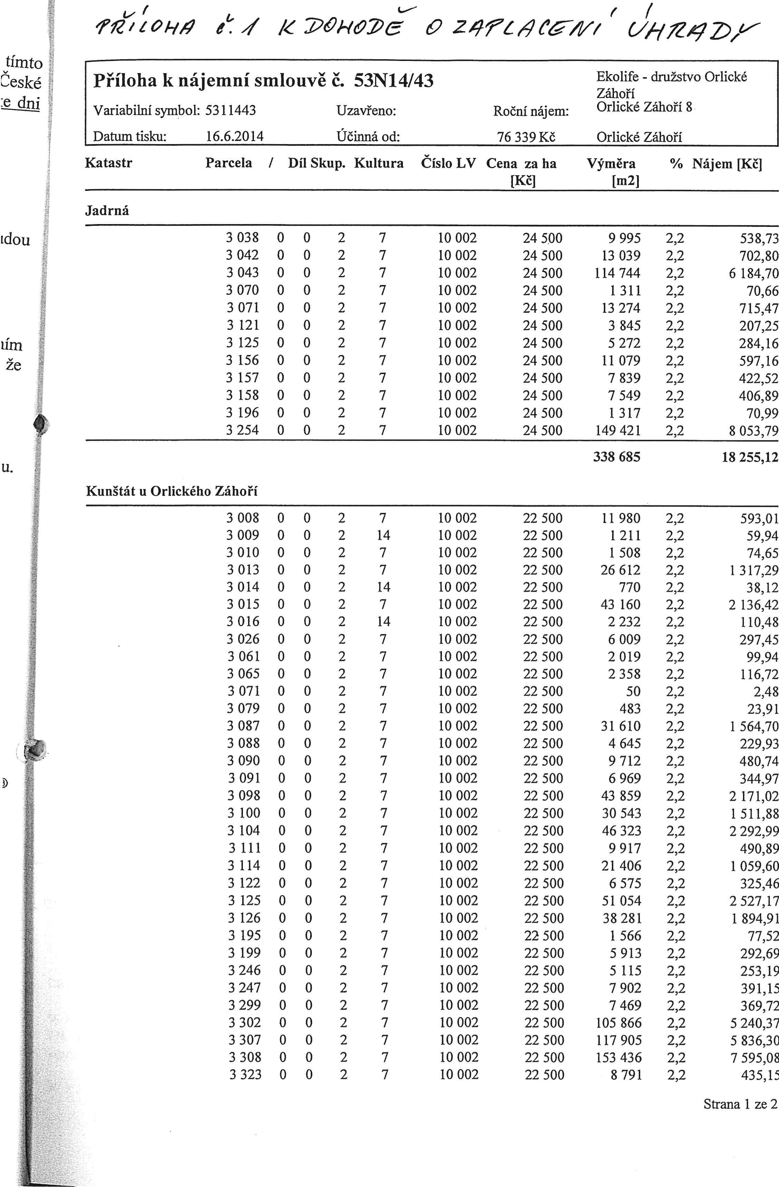
/.// z noznű O Z47ŁHC6Z/ C//-/Z4D,¹--
Parcela / Díl Skup. Kultura Císlo LV Cena za ha Výměra ⁰/0 Nájem IKEI
IKč1 Lm21
3 038 o o 2 7 10 002 24 500 9 995 2,2 538,73
3 042 o o 2 7 10 002 24 500 13 039 2,2 702,80
3 043 o o 2 7 10 002 24 500 114 744 2,2 6 184,70
3 070 o o 2 7 10 002 24 500 1 311 2,2 70,66
3 071 2 7 10 002 24 500 13 274 2,2 715,47
3 121 o o 2 7 10 002 24 500 3 845 2,2 207,25
3 125 o 2 7 10 002 24 500 5 272 2,2 284,16
3 156 o o 2 7 10 002 24 500 11 079 2,2 597,16
3 157 o o 2 7 10 002 24 500 7 839 2,2 422,52
3 158 o o 2 7 10 002 24 500 7 549 2,2 406,89
3 196 o o 2 7 10 002 24 500 1 317 2,2 70,99
3 008 o o 2 7 10 002 22 500 11 980 2,2 593,01
3 009 o o 2 14 10 002 22 500 1 211 2,2 59,94
3 010 0 0 2 7 10 002 22 500 1 508 2,2 74,65
3 013 o 2 7 10 002 22 500 26 612 2,2 1 317,29
3 014 o o 2 14 10 002 22 500 770 2,2 38,12 3 015 o o 2 7 10 002 22 500 43 160 2,2 2 136,42 o o 2 14 10 002 22 500 2 232 2,2 110,48 3 026 o o 2 7 10 002 22 500 6 009 2,2 297,45
3 061 o o 2 7 10 002 22 500 2 019 2,2 99,94
3 065 o o 2 7 10 002 22 500 2358 2,2 116,72
3 071 o 2 7 10 002 22 500 50 2,2 2,48
3 079 o o 2 7 10 002 22 500 483 2,2 23,91
3 087 2 7 10 002 22 500 31 610 2,2 1 564,70
3 088 2 7 10 002 22 500 4 645 2,2 229,93
3 090 o o 2 7 10 002 22 500 9 712 2,2 480,74
3 091 o o 2 7 10 002 22 500 6 969 2,2 344,97
3 098 o o 2 7 10 002 22 500 43 859 2,2 2 171,02
3 100 o o 2 7 10 002 22 500 30 543 2,2 1 511,88
3 104 o o 2 7 10 002 22 500 46 323 2,2 2 292,99
3 111 o o 2 7 10 002 22 500 9 917 2,2
3 114 o o 2 7 10 002 22 500 21 406 2,2
3 122 o o 2 7 10 002 22 500 6 575 2,2
3 125 o o 2 7 10 002 22 500 51 054 2,2
3 126 o o 2 7 10 002 22 500 38 281 2,2
3 195 o o 2 7 10 002 22 500 1 566 2,2
3 199 o o 2 7 10 002 22 500 5 913 2,2
3 246 o o 2 7 10 002 22 500 5 115 2,2
3 247 o o 2 7 10 002 22 500 7 902 2,2
3 299 2 7 10 002 22 500 7 469 2,2
3 302 o o 2 7 10 002 22 500 105 866 2,2
3 307 o o 2 7 10 002 22 500 117 905 2,2
3 308 o o 2 7 10 002 22 500 153 436 2,2
3 323 o o 2 7 10 002 22 500 8 791 2,2

Strana 1 ze 2
te

FI?/ZOHA
Ur
Od
- Od pře
Dol
Příloha k nájemní smlouvě č. 53N14/43  Variabilní symbol: 5311443 Uzavřeno:  Datum tisku: 16.6.2014 Účinná od: | Roční nájem:  76 339 Kč | Ekolife - družstvo Orlické  Záhoří  Orlické Záhoří 8 o  Orlické Záhoří
Katastr Parcela / Díl Skup. Kultura číslo LV | Cena za ha 1Kč1 | Výměra ⁰/0 Nájem lm21
 | 3 377 | o | o | 2 | 7 | 10 002 | 22 500 | 2 179 | 2,2 | 107,86 | Odl
část | 3 400 | o | o | 2 | 7 | 10 002 | 22 500 | 41 263 | 2,2 | 2 042,52
část | 3 401 | o | o | 2 | 7 | 10 002 | 22 500 | 15 388 | 2,2 | 761,71
 | 3 407 | o | o | 2 | 7 | 10 002 | 22 500 | 5 026 | 2,2 | 248,79 | po
 | 3 434 | o | o | 2 | 7 | 10 002 | 22 500 | 7 552 | 2,2 | 373,82
 | 3 436 | o | o | 2 | 7 | 10 002 | 22 500 | 9 491 | 2,2 | 469,80
 | 3 444 |  |  | 2 | 7 | 10 002 | 22 500 | 22 814 | 2,2 | 1 129,29
 | 3 446 | 0 | 0 | 2 | 7 | 10 002 | 22 500 | 11 310 | 2,2 | 559,85 | po
 | 3 450 | o | o | 2 | 7 | 10 002 | 22 500 | 558 | 2,2 | 27,62 | by
 | 3 487 | o | o | 2 | 7 | 10 002 | 22 500 | 1 729 | 2,2 | 85,59 | to
 | 3 514 | 0 | 0 | 2 | 7 | 10 002 | 22 500 | 46 732 | 2,2 | 2 313,23 | St
 | 3 518 |  |  | 2 | 7 | 10 002 | 22 500 | 25 753 | 2,2 | 1 274,77 | Dá
 | 3 535 | o | o | 2 | 7 | 10 002 | 22 500 | 105 048 | 2,2 | 5 199,88 | o
 | 3 537 | o | o | 2 | 7 | 10 002 | 22 500 | 38 861 | 2,2 | 1 923,62
 | 3 539 | o | o | 2 | 7 | 10 002 | 22 500 | 6 080 | 2,2 | 300,96
 | 3 547 | o | o | 2 | 7 | 10 002 | 22 500 | 1 394 | 2,2 | 69,00
 | 3 549 | o | o | 2 | 7 | 10 002 | 22 500 | 1 864 | 2,2 | 92,27
 | 3 564 | o | o | 2 | 7 | 10 002 | 22 500 | 5 664 | 2,2 | 280,37
 | 3 570 | o | o | 2 | 7 | 10 002 | 22 500 | 4 976 | 2,2 | 246,3 1 | s
část | 3 596 | 0 | 0 | 2 | 7 | 10 002 | 22 500 | 650 | 2,2 | 32,18
část | 3 598 | o | o | 2 | 7 | 10 002 | 22 500 | 1 130 | 2,2 | 55,94 | Hu
CELKEM: | 3 604 | o | o | 2 | 7 | 10 002 | 22 500 | 4 693  1 173 404  1 512 089 | 2,2 | 232,30  58 083,52  76 339 Kč | Or 51
Ekotife sml. č. 53N14/43
seznam parcel užívaných v určitém období | užívané |  | počet dnů | roční nájemné v Kč | celkem Kč | poznámka
 | od | do
Dohoda o zapl. úhrady | 27.12.2013 | 31.7.2014 | 217 | 76339 | 45385 | Od nabytí právní moci rozhodnutí o poz. úpravách
 |  |  |  |  | 45385
pi
ú

